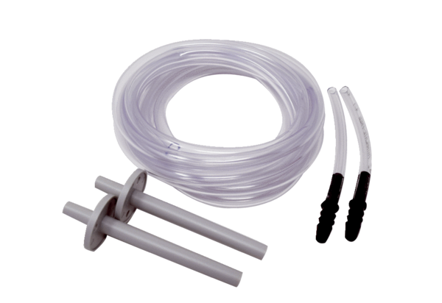Zestaw instalacyjny DDEx 500 IKOpakowanie jednostkowe: 1 sztukaAsortyment: C
Numer artykułu: 0157.0304Producent: MAICO

